Evaluación Bloque III

Nombre del alumno: ______________________________ Núm. de lista: _______
Grado: _______________ Grupo: _______________ Fecha: _________________
Nombre del maestro: ________________________________________________

1. Subraya con rojo la fracción de mayor valor.

a) $\frac{9}{10}$ b) $\frac{8}{9}$ c) $\frac{2}{3}$ d) $\frac{3}{2}$

2. ¿De qué otra forma se representa la fracción 4$\frac{2}{3}$?

a)$\frac{8}{3}$ b) $\frac{14}{3}$ c) $\frac{4}{3}$ d) $\frac{12}{3}$

3. ¿Cuál es el doble de $\frac{8}{9}$?

a) 16$\frac{1}{9}$ b)1$\frac{7}{9}$ c) $\frac{16}{9}$ d) $\frac{16}{18}$

4. Anota en los recuadros de la recta las fracciones que faltan.

$$\frac{2}{3}$$
0
1$\frac{1}{3}$
2$\frac{1}{3}$
5$\frac{1}{3}$

5. Se tienen 52 galletas que se quieren repartir entre 8 niños. ¿Cuántas galletas le tocan a cada uno? ¿Sobran galletas, cuántas?

6
R = A cada niño le tocan _____ galletas.
4
R = Sobran _____ galletas.

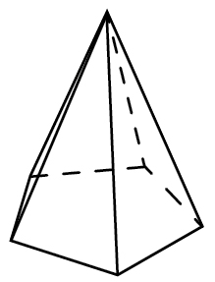
6. Observa los cuerpos geométricos y responde.
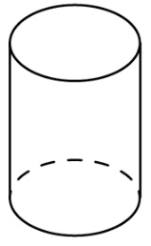

3
5
Número de caras __________ Número de caras __________
0
6
Número de aristas _________ Número de aristas _________

7. Dibuja en el recuadro un croquis para ir de tu casa a un mercado.
Respuesta libre (R.L.)

8. Calcula el área de un triángulo, cuya base mide 14 cm y su altura es de 17 cm.
119 cm²
_______________________________________________________________

9. Dibuja en el espacio un trapecio.

10. La extensión del estado de Querétaro es de 11 699 km². ¿A cuántos hectómetros cuadrados (hm²) equivalen?

a) 1 169 900 hm² b)1 169 hm² c) 1.169 hm² d) 11 690 hm²

